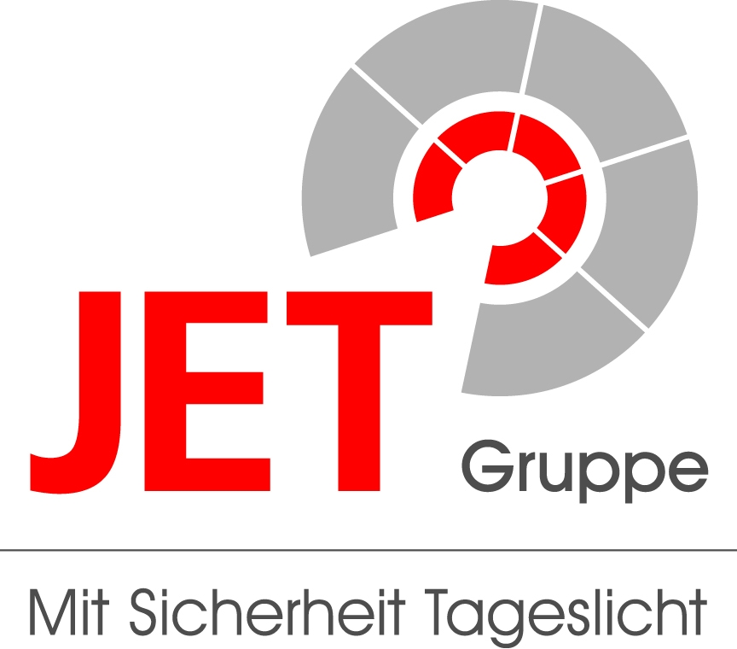
Presseinformation
JET-Gruppe, Weidehorst 28, 32609 Hüllhorst
Abdruck honorarfrei. Belegexemplar und Rückfragen bitte an:
dako pr, Postfach 180 222, 51347 Leverkusen, Tel.: 02 14 / 20 69 10

01/11-10
JET-Gruppe

Objektschutz: Sicherungs-
maßnahmen für Lichtkuppeln

„Jet-Sicherheitskonzept“ bietet
doppelten Schutz auf dem Flachdach

Sicherheit im Doppelpack: Das „Sicherheitskonzept“ der Jet-Gruppe (Hüllhorst) bietet einen kombinierten Lösungsansatz gegen Einbruch und Dachdurchstürze. In vier mechanischen Sicherheitsstufen garantiert das ausgeklügelte System die bedarfsorientierte und individuelle Sicherung von Lichtkuppeln – sowohl im Neubau als auch bei der Nachrüstung. Weitere Informationen zum „Jet-Sicherheitskonzept“ erhalten interessierte Dachdecker und Planer jetzt direkt bei der Jet-Gruppe in Hüllhorst, bestellbar per Telefon (05744-5030) oder per E-Mail (info@jet-gruppe.de).

Laut Polizeilicher Kriminalstatistik 2010 findet in Deutschland alle zwei Minuten ein Einbruch statt. Dabei kommt es – neben Diebstählen – immer wieder zu Vandalismusschäden an Sachwerten. Nicht selten sind auch öffentliche Gebäude wie Kindergärten oder Schulen betroffen. Leicht erreichbare und schlecht gesicherte Lichtkuppeln können sich dabei als potentielle Schwachstellen erweisen, über die sich Einbrecher Zugang verschaffen. Nicht selten haben Lichtkuppeln keine ausreichende einbruchhemmende Wirkung und stellen daher für Widerholungstäter kein unüberwindbares Hindernis dar. Gezielte Vorkehrungen minimieren das Risiko eines unerwünschten Zutrittes deutlich. Dennoch ist die Thematik Einbruchschutz in der Regel nur ein Randgebiet der Bauplanung. Der geringe Mehraufwand für die Planung mechanischer Sicherungsmaßnahmen wird oftmals als verzichtbar erachtet. „Dabei helfen bereits in der Planungs- beziehungsweise Bauphase bedachte Schutzmaßnahmen im Form von gesicherten Lichtkuppeln, möglichen Einbrüchen mit Folgeschäden vorzubeugen“, rät Diplom-Ingenieur Bert Barkhausen von der Jet-Gruppe. „Hierzu bieten wir das ‚Jet-Sicherheitskonzept’ an: Es vereint sinnvoll Einbruchprävention mit dem erforderlichen Arbeits- und Durchsturzschutz“.

Jet-Sicherheitskonzept in vier Stufen

Das „Jet-Sicherheitskonzept“ gliedert sich in vier Sicherheits-stufen: Je nach Art des Gebäudes, Verwendungszweck oder Sachwert, garantiert es die bedarfsorientierte und individuell anpassbare Sicherung von Lichtkuppeln. Diese gilt sowohl im Neubau als auch bei der Nachrüstung. Das Konzept eignet sich für alle Typen von Jet-Aufsetzkränzen und ist bei ausreichend stabilem Befestigungsgrund auch bei vielen Fremd-Aufsetzkränzen einsetzbar, beziehungsweise direkt am tragenden Baukörper zu montieren. Ähnlich wie zahlreiche andere Jet-Produkte ist das Sicherheitskonzept auch für Geräte mit Rauch- und Wärmeabzug (RWA) erhältlich. Bereits die erste Sicherheitsstufe bietet einen Mindestschutz gegen Zufalls- beziehungsweise Gelegenheitstäter – bestehend aus „Jet-Super-Top“, einer Lichtkuppel mit einer hochschlagfesten Polycarbonat-Außenschale in Verbindung mit einer speziellen Verschraubungssicherung. Stufe zwei weist noch stabilere Sicherungsmaßnahmen auf: beispielsweise eine in die lichte Öffnung der Lichtkuppel eingebaute Stahlgittermatte. Optional ist auch die Montage des Durchsturzsicherungs-Systems Typ DSD auf tragendem Untergrund möglich wie zum Beispiel auf einem Trapezblech. Bereits diese mechanischen Maßnahmen lassen sich nicht mehr ohne Werkzeugeinsatz überwinden. Zusätzlichen Schutz in Form von Stahlrohren mit einem groß dimensioniertem Quersteg bietet die Jet-Sicherheitsstufe drei. Im Fuß des Aufsetzkranzes sind im gleichmäßigen Abstand massive Stahlstäbe verlegt, die ein Eindringen zusätzlich erschweren. Für öffentliche Gebäude oder Gewerbeobjekte mit einem größeren Bestand an Sachwerten, bietet sich Sicherheitsstufe vier an: Diese verwendet eine Rollrostsicherung nach VdS-Richtlinie 2333 mit einem verstärkten Quersteg als einbruchhemmende Sicherung. Die Schutzmaßnahme der Stufe vier entspricht dabei der Widerstandsklasse drei nach DIN V ENV 1627: 1999 und bietet somit einen geprüften Schutz vor Einbruchdiebstahl mit Werkzeugen wie einer Brechstange.

Das Jet-Sicherheitskonzept auf einen Blick
Jet-Sicherheitsstufe | Produktbeschreibung
Stufe 1 | Jet-Super-Top Lichtkuppel mit Verschraubungssicherung
Stufe 2 | Jet-Stahlgittermatte oder Durchsturzsicherungs-System
Stufe 3 | Jet-Stahleinbaurohre mit groß dimensioniertem Quersteg
Stufe 4 | Jet-Rollrostsicherung nach VdS-Richtlinien, Widerstandsklasse 3  (DIN V ENV 1627)

„Bereits unser Standard-Lichtkuppelprodukt ‚Jet-Top-90’ bietet mit dem optional werkseitig eingesetzten Schutzgitter die Sicherheitsstufe zwei und damit einen erhöhten Basisschutz“, erklärt Barkhausen. „Die Lichtkuppel sichert gleichzeitig auch gegen Arbeitsunfälle bei regelmäßig durchgeführten Wartungsarbeiten auf Flachdächern“. Die Sicherungssysteme der Stufe zwei bis vier verfügen über widerstandsfähige Gittereinsätze aus verzinktem Stahl, welche auch mit einer Prüfbescheinigung der Berufsgenossenschaft der Bauwirtschaft (BG-Bau) für „geprüfte Durchsturzsicherheit“ ausgestattet sind. Neben seiner Rolle als Einbruchsicherung fungiert das Sicherungssystem damit gleichzeitig als geprüftes Absturzgitter für mehr Sicherheit auf dem Flachdach.

Vorsicht ist besser als Nachsicht

Trotz aller Vorsichtsmaßnahmen kommt es immer wieder zu Unglücken, wie ein Unfall auf einer Dachterrasse in München-Neuhausen im Juli 2011 zeigte. Ein 17-jähriger Junge stürzte dabei durch eine Lichtkuppel zweieinhalb Meter in die Tiefe und wurde glücklicherweise nur leicht verletzt. „Besonders tragisch sind Unfälle von Kindern, die zum Beispiel unerlaubt auf Schuldächern spielen und dort durch nicht tragfähige Bauteile stürzen. Kinder können potentielle Gefahrenquellen meist noch nicht richtig einschätzen und sind dadurch besonders gefährdet“, erklärt Barkhausen einen wichtigen Mehrwert des Jet-Sicherungskonzeptes. Bereits bei der Planung sollten Architekten und Dachdecker daher die geeigneten Sicherheitsmaßnahmen einkalkulieren und auf diese Weise möglichen Gefahren und Schäden vorbeugen. Die getroffenen Sicherheitsmaßnahmen erleichtern zudem die Wartung und den Service an gefährdeten Verkehrsflächen.

Weitere Informationen zum „Jet-Sicherheitskonzept“ erhalten interessierte Dachdecker und Planer jetzt direkt bei der Jet-Gruppe in Hüllhorst, bestellbar per Telefon (05744-5030) oder per E-Mail (info@jet-gruppe.de).
ca. 5.400 Anschläge

Dieser Text ist auch online abrufbar unter www.jet-gruppe.de (Rubrik: Presse) oder www.dako-pr.de (Rubrik: Service).

Bildunterschriften

[11-10 Jet-Sicherheitsstufe 2]
Jet-Sicherheitsstufe zwei: Eine in die Öffnung der Lichtkuppel eingebaute Stahlgittermatte sichert gegen Einbruch und Dachdurchstürze ab. Alternativ ist auch die Montage des Jet-Durchsturzsicherung-Systems Typ DSD möglich.
Foto: JET-Gruppe

[11-10 Jet-Sicherheitsstufe 4]
Die Jet-Sicherheitsstufe vier bietet dank einer Rollrostsicherung mit einem verstärkten Quersteg einen erhöhten Schutz im Sinne der Widerstandsklasse drei nach DIN V ENV 1627:1999.
Grafik: JET-Gruppe

Rückfragen beantwortet gern

JET-Gruppe dako pr corporate communications
Bert Barkhausen Heike Malinowski
Tel.: 0 57 44 – 503-203 Tel.: 02 14 – 20 69 1-0
Fax: 0 57 44 – 503-18203 Fax: 02 14 – 20 69 1-50
Mail: bbarkhausen@jet-gruppe.de Mail: h.malinowski@dako-pr.de
www.jet-gruppe.de www.dako-pr.de

